# LIVING ENVIRONMENT

## The University of the State of New York REGENTS HIGH SCHOOL EXAMINATION

**SPANISH EDITION LIVING ENVIRONMENT TUESDAY, JUNE 11, 2013**

**1:15 to 4:15 P.M., ONLY**

**MEDIO AMBIENTE Y VIDA**

**Martes,** 11 de junio de 2013 — 1:15 p.m. a 4:15 p.m., solamente

## Nombre del estudiante

**Nombre de la escuela**

**La posesión o el uso de cualquier aparato destinado a la comunicación están estrictamente prohibidos mientras esté realizando el examen. Si usted tiene o utiliza cualquier aparato destinado a la comunicación, aunque sea brevemente, su examen será invalidado y no se calculará su calificación.**

## Escriba en letra de molde su nombre y el nombre de su escuela en las líneas de arriba.

**Se le ha proporcionado una hoja de respuestas separada para las preguntas de selección múltiple de las Partes A, B–1, B–2 y D. Siga las instrucciones del supervisor para completar la información del estudiante en su hoja de respuestas.**

**Usted debe responder todas las preguntas en todas las partes del examen. Escriba sus respuestas a todas las preguntas de selección múltiple, incluso las de las Partes B–2 y D, en la hoja de respuestas separada. Escriba sus respuestas a todas las preguntas de respuesta abierta directamente en este folleto de examen. Todas las respuestas en este folleto de examen deben ser escritas con bolígrafo de tinta permanente, excepto en el caso de los gráficos y dibujos, que deben hacerse con lápiz de grafito. Puede usar papel de borrador para desarrollar las respuestas a las preguntas, pero asegúrese de anotar todas sus respuestas en la hoja de respuestas o en este folleto de examen según corresponda.**

**Cuando haya terminado el examen, deberá firmar la declaración impresa en la hoja de respuestas separada, indicando que no tenía conocimiento ilegal previo de las preguntas o respuestas del examen y que no ha dado ni recibido asistencia alguna para responder a las preguntas durante el examen. Su hoja de respuestas no será aceptada si no firma dicha declaración.**

**Nota...**

**Una calculadora de cuatro funciones o científica debe estar a su disposición mientras esté realizando el examen.**

**NO ABRA ESTE FOLLETO DE EXAMEN HASTA QUE SE LE INDIQUE.**

LIVING ENVIRONMENT SPANISH EDITION

## Parte A

**Responda todas las preguntas en esta parte.** [30]

*Instrucciones* (1–30): Para *cada* enunciado o pregunta, escriba en la hoja de respuestas separada el *número*

de la palabra o frase que, de las que se ofrecen, mejor complete el enunciado o responda a la pregunta.

1. Los peces absorben oxígeno a través de las branquias, las lombrices de tierra absorben oxígeno a través de la piel, las amebas toman oxígeno a través de las membranas celulares y las vacas inhalan oxígeno a través de las vías nasales hacia los pulmones. Este enunciado demuestra que los seres vivos
   1. dependen de procesos iguales o similares, pero los realizan de maneras diferentes
   2. dependen de procesos diferentes y los realizan de maneras diferentes
   3. dependen de procesos diferentes, pero los realizan de la misma manera o de maneras relacionadas
   4. no tienen relación entre sí y son todos individuos independientes
2. En el estado de Nueva York, las granjas pequeñas abandonadas hace muchos años se convirtieron en bosques de madera noble. Este es un ejemplo de
   1. deforestación local
   2. biotecnología
   3. sucesión ecológica
   4. pérdida de hábitat
3. Las cabras han sido modificadas genéticamente para producir una proteína anticoagulante en la leche. La proteína se extrae de la leche y se administra a personas que heredaron un trastorno que causa que sus organismos produzcan coágulos de sangre, los cuales pueden ser mortales. Un beneficio de la tecnología utilizada para producir esta proteína es que
   1. se puede usar para debilitar los efectos de una mutación dañina
   2. puede proporcionar a las personas una nueva clase de leche rica en nutrientes
   3. dará como resultado cabras más saludables con leche más nutritiva para sus descendientes
   4. reducirá los coágulos de sangre en otros animales de granja modificados de esta manera
4. El siguiente diagrama representa factores que afectan los ecosistemas del estado de Nueva York.

X

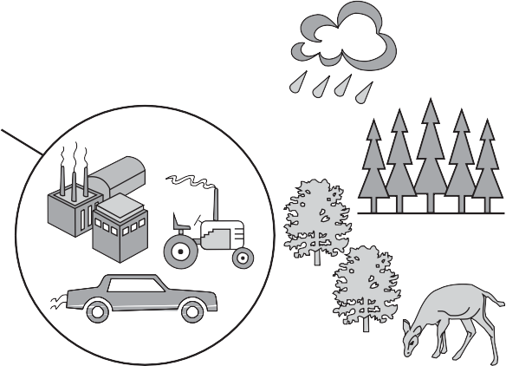

Un aumento de la actividad humana en *X* muy probablemente resultaría en

* 1. una disminución en la lluvia de la zona
  2. una disminución en el dióxido de carbono disponible
  3. un aumento en la contaminación del aire de la zona
  4. un aumento en el suministro de combustibles fósiles

1. ¿Qué gráfico representa correctamente el patrón de crecimiento de la población humana durante los últimos 5000 años?

**Población**

**Población**

**Tiempo Tiempo**

**Población**

**Población**

**Tiempo Tiempo**

1. El registro fósil de las formas de vida antiguas proporciona evidencia científica de
   1. cosecha directa
   2. reproducción selectiva
   3. manipulación genética
   4. cambios evolutivos
2. 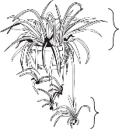Las plantas lazo de amor se pueden reproducir tanto de forma sexual como asexual. El siguiente diagrama representa la reproducción asexual de una lazo de amor mediante un método conocido como propagación vegetativa.

Planta progenitora

Descendiente

¿Qué enunciado describe mejor la relación que existe entre la planta progenitora y el descendiente en el diagrama?

* 1. Las células del descendiente contienen la mitad de la cantidad de ADN que las células de la planta progenitora.
  2. La planta progenitora proporciona material genético al descendiente a través de sus gametos.
  3. Las células del descendiente tienen el mismo contenido genético que las células de la planta progenitora.
  4. Las células de la planta progenitora tienen más diversidad genética, en comparación con las células del descendiente.

1. Los procesos de eliminación, inserción y sustitución pueden alterar los genes en una célula de la piel. Los genes alterados muy probablemente pasarán a
   1. los espermatozoides
   2. las células huevo
   3. todas las células que se desarrollen a partir de esa célula de la piel
   4. solo unas pocas células que se desarrollen a partir de esa célula de la piel
2. Antes de que el almidón ingrese en una célula debe ser
   1. absorbido por azúcares simples
   2. esparcido en azúcares simples
   3. digerido para formar azúcares simples
   4. transportado activamente por azúcares simples
3. En una célula, la síntesis de proteínas es la función principal de
   1. los ribosomas (3) los cloroplastos
   2. las mitocondrias (4) las vacuolas
4. En un organismo multicelular, los órganos realizan una variedad de funciones vitales. En un organismo unicelular, estas funciones las realizan
   1. los tejidos (3) los sistemas de órganos
   2. los orgánulos (4) los órganos
5. La clorofila proporciona el color verde a las plantas. La clorofila se produce únicamente cuando las plantas están expuestas a la luz, de manera que las plantas que están en lugares oscuros no tienen clorofila y se ven blancas. La mejor explicación para esto es que
   1. las plantas verdes no necesitan clorofila durante la noche
   2. la oscuridad muta los genes de la clorofila, lo cual hace que produzcan un color blanco
   3. los genes de la clorofila necesitan la luz para manifestarse
   4. la información genética de las células no está influenciada por el ambiente externo
6. Para que el cuerpo humano mantenga la homeostasis, la descomposición de la glucosa para liberar energía debe estar seguida de
   1. la producción de oxígeno
   2. la división de la célula
   3. la eliminación de desechos
   4. la producción de moléculas receptoras
7. En el pasado, los humanos desarrollaron variedades de perros, como el pastor alemán y el collie barbudo, mediante
   1. la reproducción selectiva para lograr características particulares
   2. la recombinación de genes durante la mitosis
   3. las mutaciones presentes únicamente en las células del cuerpo
   4. la selección natural de características favorables
8. En un organismo, una célula muscular tiene el mismo ADN que una célula nerviosa; sin embargo, las células realizan diferentes funciones. Esto es posible porque
   1. se producen diferentes mutaciones en cada tipo de célula, las cuales cambian las instrucciones genéticas
   2. las variaciones de temperatura dentro del cuerpo alteran el ADN
   3. las proteínas en cada tipo de célula cambian la estructura del ADN
   4. en cada tipo de célula se usan diferentes partes de las instrucciones genéticas
9. ¿Qué secuencia representa mejor la reproducción sexual?
   1. mitosis **→** gametos **→** cigoto **→** fecundación
   2. gametos **→** meiosis **→** mitosis **→** fecundación
   3. fecundación **→** gametos **→** meiosis **→** cigoto
   4. meiosis **→** gametos **→** fecundación **→** cigoto
10. El sistema reproductivo de un mamífero macho proporciona
    1. apoyo para el desarrollo interno del embrión
    2. materiales a través de la placenta
    3. un medio para la liberación de gametos
    4. los ovarios para la producción de gametos
11. La energía utilizada para obtener, transferir y transportar materiales dentro de un organismo proviene directamente de
    1. el ATP (3) la luz solar
    2. el ADN (4) el almidón

**Tasa de crecimiento de la población**

1. Montar en bicicleta requiere equilibrio y control y ajustes constantes por parte del ciclista para poder seguir andando. Montar en bicicleta exitosamente es el resultado más directo de la capacidad de
   1. reproducirse sexualmente
   2. crecer y desarrollarse
   3. detectar el cambio y responder a este
   4. metabolizar los alimentos para generar energía
2. El primer trasplante exitoso de células productoras de insulina del páncreas de un donante vivo se llevó a cabo en abril de 2000 en Japón. Esto permitió al cuerpo del receptor
   1. regular la concentración de grasa mediante un mecanismo de retroalimentación
   2. proporcionar protección contra una enfermedad infecciosa
   3. disminuir la frecuencia cardíaca al final de un período de actividad
   4. mantener los niveles de azúcar en sangre durante todo el día
3. Se realizó un estudio sobre tres especies de peces diferentes que habitan en un estanque del estado de Nueva York. En el siguiente gráfico se muestra la influencia de la temperatura sobre las tasas de crecimiento de las poblaciones de peces.

**La influencia de la temperatura sobre las tasas de crecimiento de las poblaciones de peces**

1. La imposibilidad del cuerpo humano de mantener de manera efectiva el equilibrio dinámico puede resultar en
   1. éxito reproductivo
   2. manipulación genética
   3. diferenciación
   4. enfermedades
2. El melanoma es un tipo de cáncer en el que células anormales de la piel se dividen de manera

Trucha arcoíris

Perca amarilla

Lubina de boca grande

incontrolable. Algunas drogas de quimioterapia, que detienen el avance del cáncer, interfieren directamente con el proceso de

* 1. meiosis (3) mitosis
  2. coordinación (4) recombinación

0 10 20 30 40

**Temperatura** (°C)

En este estanque donde viven estos peces, la temperatura es

1. un factor limitante
2. un factor hereditario
3. una fuente de ATP
4. una fuente de energía solar
5. Una niña de seis años comió un sándwich de mantequilla de maní a la hora de la merienda en la escuela. Cinco minutos después, se le hinchó la garganta y sufrió un colapso. Esta reacción alérgica se produjo porque su cuerpo
   1. reconoció un antígeno en la mantequilla de maní y produjo antibióticos contra este
   2. digirió los glóbulos blancos que pueden reconocer un antígeno en la mantequilla de maní
   3. no reconoció un antígeno en la mantequilla de maní y no pudo producir anticuerpos contra este
   4. reconoció un antígeno en la mantequilla de maní y produjo una respuesta inmunitaria
6. ¿Qué tipo de organismo ayuda a reducir el dióxido de carbono atmosférico?
   1. los carnívoros (3) los descomponedores
   2. los productores (4) los herbívoros
7. ¿Qué enunciado describe mejor un ecosistema que mantiene un estado de equilibrio aproximado?
   1. Los nutrientes de organismos en estado de putrefacción se reciclan en un ecosistema de bosques.
   2. Se extinguen todas las especies de ranas de los bosques tropicales de América del Sur.
   3. Una mutación se propaga a través de las especies de bacterias y les impide descomponer los desechos.
   4. Se liberan ratones en un ecosistema de campo como alimento para una población de depredadores en extinción.
8. En algunas partes del mundo, se queman y se talan bosques para despejar tierras destinadas a la construcción de nuevas viviendas y nueva tierra de labranza. Un efecto *negativo* de estas actividades podría ser
   1. un aumento en el calentamiento global
   2. la destrucción de la capa protectora del ozono
   3. una disminución en la temperatura promedio de la atmósfera
   4. un aumento en la biodiversidad de las áreas deforestadas
9. La siguiente fotografía muestra dos pingüinos de la misma especie con diferentes patrones de colores de plumas.

Fuente: <http://green.yahoo.com/blog/guest_bloggers/>

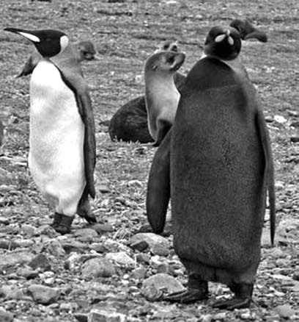

24/all-black-penguin-discovered.html

Los pingüinos completamente negros recientemente descubiertos tenían solo plumas negras desde que salían del cascarón. La repentina aparición de esta característica se debió más probablemente a

* 1. un cambio en las condiciones ambientales
  2. la acumulación de petróleo en las plumas debido a la contaminación
  3. un cambio aleatorio en las secuencias de las bases del ADN
  4. un cambio en la dieta de la cría del pingüino

1. El siguiente diagrama representa diferentes etapas de un ecosistema durante un periodo de tiempo.

A–Etapa de hierbas

B–Etapa de arbustos

C–Etapa de bosque de pinos

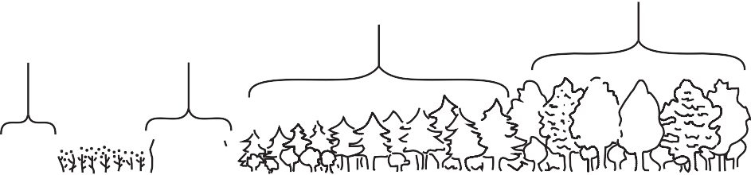

D–Etapa de bosque de madera noble

Suelo sin vegetación

Tiempo

¿Qué etapa del ecosistema tiene la mayor estabilidad a largo plazo?

* 1. *A* (3) *C*
  2. *B* (4) *D*

1. El siguiente diagrama representa el mismo grupo de ratones cazados por un halcón durante un período de tres meses.

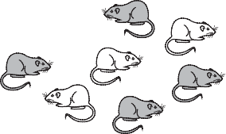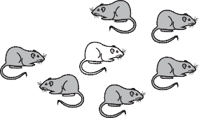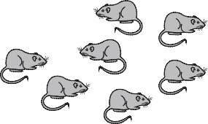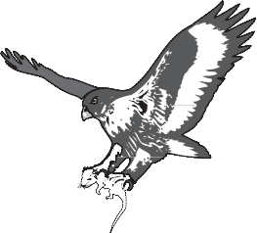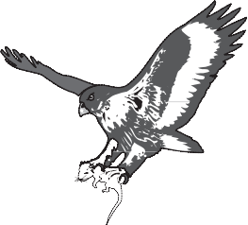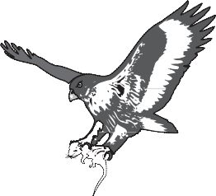

Mes 1 Mes 2 Mes 3

Los cambios generales en la población de ratones se pueden explicar mejor mediante el concepto de

* 1. selección natural (3) reproducción
  2. sucesión (4) extinción de ratones

## Parte B–1

**Responda todas las preguntas en esta parte.** [13]

*Instrucciones* (31–43): Para *cada* enunciado o pregunta, escriba en la hoja de respuestas separada el *número*

de la palabra o frase que, de las que se ofrecen, mejor complete el enunciado o responda a la pregunta.

1. La testosterona afecta directamente
   1. la formación de un cigoto
   2. los cambios dentro de un ovario
   3. la producción de espermatozoides
   4. el desarrollo de una placenta

Base sus respuestas a las preguntas 32 a la 34 en el siguiente diagrama y en sus conocimientos de biología. El diagrama representa una red alimenticia en un ecosistema.

34 ¿Qué fila de la siguiente tabla identifica mejor la relación que existe entre los ratones y el trigo?

Halcones

Búhos

Serpientes Ranas

35 El siguiente diagrama representa una secuencia de eventos que ocurren en los seres vivos.

|  |  |  |
| --- | --- | --- |
| **Fila** | **Función de los ratones** | **Función del trigo** |
| (1) | productor | consumidor |
| (2) | depredador | anfitrión |
| (3) | anfitrión | depredador |
| (4) | consumidor | productor |

Saltamontes

Ratones

Conejos

Orugas

X

se digieren en

Trigo

Trébol

Dientes de león

que pueden sintetizarse en

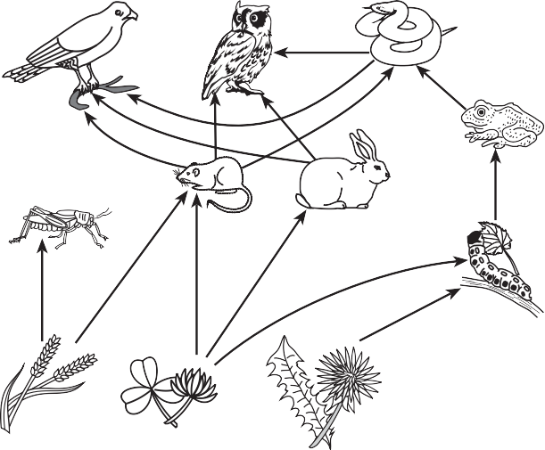

|  |  |
| --- | --- |
| Moléculas más pequeñas | |
|  |  |

1. Si la población de halcones en esta área aumenta, la población de sus presas podría disminuir. Posteriormente, con menor cantidad de presas, la población de halcones podría disminuir. Luego, la población de presas podría aumentar. Este es un ejemplo de
   1. un ecosistema completamente desequilibrado
   2. la manera en que los ecosistemas mantienen la estabilidad con el paso del tiempo
   3. la interacción entre los factores bióticos y abióticos dentro de un ecosistema
   4. la sucesión ecológica en un ecosistema
2. Lo que falta en el diagrama de este ecosistema son
   1. los factores bióticos y los descomponedores
   2. los factores abióticos y los descomponedores
   3. los autótrofos, solamente
   4. los heterótrofos, solamente

Grasa Almidón Proteína ADN

La letra *X* representa

1. las moléculas (3) los catalizadores inorgánicas biológicos
2. las moléculas (4) los azúcares orgánicas simples
3. En las células del cuerpo humano, las moléculas de oxígeno se usan directamente en un proceso que
   1. libera energía
   2. digiere grasas
   3. sintetiza moléculas de carbohidratos
   4. altera las características genéticas de la célula
4. ¿Qué enunciado explica la importancia de mantener un ambiente interno constante para asegurar el funcionamiento correcto de las enzimas?
   1. Los cambios en el pH y en la temperatura ocasionarán que la velocidad de reacción de las enzimas sea demasiado rápida.
   2. La temperatura y el pH determinan las secuencias de aminoácidos en las enzimas.
   3. Los cambios en el pH cambiarán las instrucciones genéticas de las enzimas.
   4. El aumento de la temperatura y del pH puede alterar la forma específica de las enzimas.

Base sus respuestas a las preguntas 38 a la 41 en la siguiente información y en sus conocimientos de biología.

La iguana terrestre rosada de las Galápagos, *Conolophus marthae* (*C. marthae*), es originaria de una sola de las Islas Galápagos. En la actualidad, su variedad completa se limita al volcán Wolf en la isla Isabela. La iguana fue descubierta en esta isla en 1986. Los estudios genéticos del animal comenzaron un tiempo más tarde y fue identificada como una especie separada de otras poblaciones de iguanas de las Galápagos en 2009. Es posible que su población pudiera haber llegado a 100 en 1986, pero en la actualidad, podrían quedar tan solo 10 animales vivos.

Otra evidencia indica que esta especie podría haberse dividido de otra línea de iguanas hace aproximadamente 5.7 millones de años. Posteriormente, la otra línea de iguanas se dividió en otras dos especies, *C. pallidus* y *C. subcristatus*.

1. En el futuro, la población actual de alrededor de diez iguanas terrestres rosadas probablemente
   1. migre a otras islas en las Galápagos para sobrevivir
   2. se extinga pronto, porque tiene poca diversidad genética
   3. evolucione mediante selección natural y sobreviva
   4. se extinga pronto, porque tiene demasiada diversidad genética
2. La evidencia que reveló que estas iguanas constituyen una especie separada de las otras iguanas presentes en las Galápagos muy probablemente incluyó
   1. ingeniería genética
   2. estudios de clonación
   3. análisis de ADN
   4. el uso de cromatografía sobre papel
3. Un motivo probable para la existencia de estas iguanas terrestres rosadas en la actualidad es que sus ancestros
   1. tuvieron las mismas variaciones que otras iguanas pero, después de un largo período de condiciones ambientales cambiantes, mutaron a la forma color rosa cuando el ambiente finalmente se estabilizó
   2. tuvieron variaciones no observadas en otras iguanas, que les permitieron vivir en un ambiente en particular, con más éxito que las otras iguanas
   3. vivieron en muchas otras islas hace muchos años, pero migraron a la isla Isabela alrededor de 1980 para tener el ambiente a su disposición sin depredadores que los dañaran
   4. descubrieron que eran menos visibles para los depredadores si se volvían color rosa y, de ese modo, mezclarse con las plantas que crecían en torno a ellas
4. ¿Qué árbol evolutivo representa mejor la información sobre la iguana terrestre rosada proporcionada en el pasaje?

*C. pallidus*

*C. subcristatus*

r h K

*C. marthae*

*C. pallidus C. marthae C. subcristatus*

r l K

*C. marthae C. subcristatus*

r P K

*C. pallidus*

*C. subcristatus*

*C. marthae*

r G K

*C. pallidus*

1. El siguiente diagrama representa células especializadas en la superficie de la hoja de una planta verde.

Estoma (abertura)

Células especializadas

La función principal de estas células es

* 1. cambiar el tamaño del estoma para regular la pérdida de agua
  2. cerrar el estoma para mantener el polvo y la suciedad fuera de la hoja
  3. proporcionar directamente a las células de la hoja el agua involucrada en la fotosíntesis
  4. permitir que la hoja suelte la glucosa recién formada

1. ¿Qué diagrama representa correctamente un paso en el proceso normal de la reproducción humana?

**Clave**

material genético total de una célula humana

mitad del material genético total de una célula humana

## Parte B–2

**Responda todas las preguntas en esta parte.** [12]

*Instrucciones* (44–55): Para las preguntas de opción múltiple, escriba en la hoja de respuestas separada el *número* de la opción que, de las que se ofrecen, mejor complete cada enunciado o responda a cada pregunta. Para todas las demás preguntas de esta parte, siga las instrucciones que se dan y escriba sus respuestas en los espacios proporcionados en este folleto de examen.

Base sus respuestas a las preguntas 44 a la 47 en la siguiente tabla de datos y en sus conocimientos de biología. La tabla de datos muestra la cantidad de parejas reproductoras de águilas calvas en el estado de Nueva York de 1991 a 2003.

**Cantidad de parejas reproductoras de águilas calvas en el estado de Nueva York de 1991 a 2003**

|  |  |
| --- | --- |
| **Año** | **Cantidad de parejas reproductoras** |
| 1991 | 15 |
| 1993 | 20 |
| 1995 | 25 |
| 1997 | 35 |
| 1999 | 45 |
| 2001 | 65 |
| 2003 | 75 |

*Instrucciones* (44–45): Utilizando la información de la tabla de datos, construya un gráfico lineal en la siguiente cuadrícula, siguiendo las instrucciones a continuación.

1. Marque una escala apropiada, sin interrupciones, en cada eje rotulado. [1]
2. Trace los datos en la cuadrícula. Encierre cada punto en un círculo pequeño y conecte los puntos. [1]

Ejemplo:

**Cantidad de parejas reproductoras de águilas calvas en el estado de Nueva York de 1991 a 2003**

**Cantidad de parejas reproductoras**

|  |  |  |  |  |  |  |  |  |  |  |  |  |  |  |
| --- | --- | --- | --- | --- | --- | --- | --- | --- | --- | --- | --- | --- | --- | --- |
|  |  |  |  |  |  |  |  |  |  |  |  |  |  |  |
|  |  |  |  |  |  |  |  |  |  |  |  |  |  |  |
|  |  |  |  |  |  |  |  |  |  |  |  |  |  |  |
|  |  |  |  |  |  |  |  |  |  |  |  |  |  |  |
|  |  |  |  |  |  |  |  |  |  |  |  |  |  |  |
|  |  |  |  |  |  |  |  |  |  |  |  |  |  |  |
|  |  |  |  |  |  |  |  |  |  |  |  |  |  |  |
|  |  |  |  |  |  |  |  |  |  |  |  |  |  |  |
|  |  |  |  |  |  |  |  |  |  |  |  |  |  |  |
|  |  |  |  |  |  |  |  |  |  |  |  |  |  |  |
|  |  |  |  |  |  |  |  |  |  |  |  |  |  |  |
|  |  |  |  |  |  |  |  |  |  |  |  |  |  |  |
|  |  |  |  |  |  |  |  |  |  |  |  |  |  |  |
|  |  |  |  |  |  |  |  |  |  |  |  |  |  |  |
|  |  |  |  |  |  |  |  |  |  |  |  |  |  |  |
|  |  |  |  |  |  |  |  |  |  |  |  |  |  |  |
|  |  |  |  |  |  |  |  |  |  |  |  |  |  |  |

**Año**

1. Enuncie *un* motivo posible para el aumento en la cantidad de parejas reproductoras de águilas calvas en el estado de Nueva York. [1]

## Nota: La respuesta a la pregunta 47 debe escribirse en la hoja de respuestas separada.

1. ¿En qué período de tiempo el estado de Nueva York detectó la mayor cantidad de parejas reproductoras de águilas calvas?

(1) 1991–1993 (3) 1995–1997

(2) 1993–1995 (4) 1999–2001

Base sus respuestas a las preguntas 48 y 49 en el siguiente diagrama y en sus conocimientos de biología. El gráfico muestra el tamaño de una población con el paso del tiempo.

**Tamaño de la población**

B A

**Tamaño de la población**

0 5 10

**Tiempo** (años)

1. Enuncie *un* motivo para explicar los cambios en el tamaño de la población representado por la línea *A* entre los años 5 y 10. [1]

## Nota: La respuesta a la pregunta 49 debe escribirse en la hoja de respuestas separada.

1. ¿Qué término identifica mejor la línea *B* en el gráfico?
   1. el nicho de las especies en el medio ambiente (3) la capacidad de carga del medio ambiente
   2. la biodiversidad del medio ambiente (4) la cantidad de poblaciones en el medio ambiente

Base sus respuestas a las preguntas 50 a la 52 en la información y en el gráfico siguientes, y en sus conocimientos de biología.

Un estudiante lleva a cabo un experimento para determinar de qué manera la cantidad de luz afecta el índice de producción de oxígeno en una planta. El gráfico representa el índice de oxígeno producido para una prueba, *X*, en el experimento. Al final del experimento, la planta no había alcanzado la producción máxima de oxígeno.

**Relación entre la luz y la producción de oxígeno**

**Mayor índice de producción de oxígeno**

**X**

**Mayor cantidad de luz**

## Nota: La respuesta a la pregunta 50 debe escribirse en la hoja de respuestas separada.

1. Si un estudiante suministra más luz que la recibida durante la prueba *X*, una barra colocada en el gráfico para representar los resultados muy probablemente sería
   1. más baja que la barra *X* y estaría colocada a la izquierda de la barra *X*
   2. más baja que la barra *X* y estaría colocada a la derecha de la barra *X*
   3. más alta que la barra *X* y estaría colocada a la izquierda de la barra *X*
   4. más alta que la barra *X* y estaría colocada a la derecha de la barra *X*
2. El siguiente diagrama representa una célula de una planta utilizada en el estudio. Dibuje una flecha hasta una estructura de la célula directamente responsable de la producción de oxígeno en esta célula. La punta de la flecha debe tocar la estructura de la célula. [1]

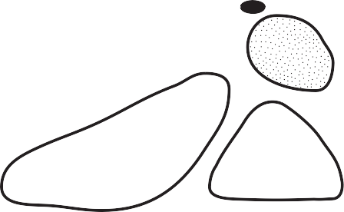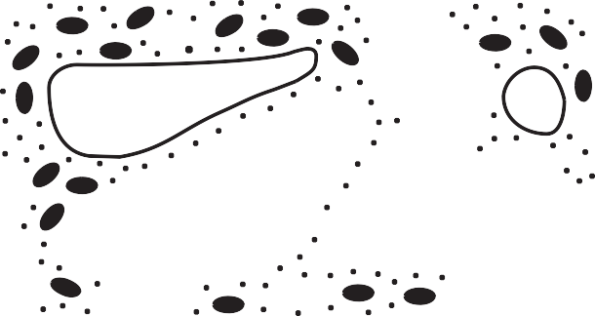

1. Identifique el proceso bioquímico que se produce en esta célula y que genera oxígeno. [1] Proceso:

Base su respuesta a la pregunta 53 en la siguiente información y en sus conocimientos de biología.

La toxina botulínica es una proteína producida por la bacteria *Clostridium botulinum*. Produce una forma grave de intoxicación alimentaria en los humanos. En una forma muy diluida, también es comúnmente utilizada para eliminar ciertos signos de envejecimiento, como las arrugas. Esto se logra evitando que los nervios liberen un mensajero químico llamado acetilcolina en la sinapsis (espacio entre una célula nerviosa y una célula muscular). La toxina afecta el proceso que causa que la célula muscular se contraiga y forme arrugas.

1. El siguiente diagrama representa un proceso involucrado en la formación de arrugas. Complete el diagrama dibujando una estructura apropiada en la membrana de la célula muscular que permitiría que la célula nerviosa se comunicara con la célula muscular. [1]

Célula nerviosa

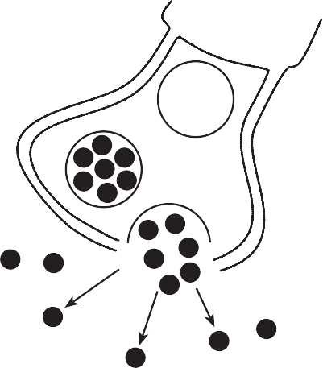

**Clave**

= Acetilcolina

Membrana de célula muscular

Base sus respuestas a las preguntas 54 y 55 en el siguiente gráfico de diagrama de dispersión y en sus conocimientos de biología. El gráfico muestra cambios en el porcentaje de bacterias resistentes a la vancomicina en una población entre los años 1983 y 2001.

**Resistencia a la vancomicina**

**Porcentaje de bacterias resistentes**

**Año**

[Fuente: http://evolution.berkeley.edu/evolibrary/article/bergstrom_03](http://evolution.berkeley.edu/evolibrary/article/bergstrom_03)

1. Explique por qué aumentó el porcentaje de bacterias resistentes con el paso del tiempo. [1]
2. Enuncie qué podrían hacer los científicos para combatir exitosamente las bacterias resistentes a la vancomicina. [1]

## Parte C

**Responda todas las preguntas en esta parte.** [17]

*Instrucciones* (56–72): Escriba sus respuestas en los espacios proporcionados en el folleto de examen.

1. Cuando los insectos son accidentalmente transportados desde un país hasta un hábitat nuevo en otro país, con frecuencia la población de estos insectos aumenta rápidamente. Enuncie un factor ambiental en el nuevo hábitat que podría explicar este aumento en la población. [1]

Base su respuesta a la pregunta 57–60 en la siguiente información y en sus conocimientos de biología.

El año 2010 fue declarado el Año Internacional de la Biodiversidad. Sin embargo, aún se sigue produciendo una pérdida significativa de biodiversidad. Los investigadores en todo el mundo están trabajando de diversas maneras para proteger los recursos naturales. De acuerdo con un artículo publicado en *Science News* el 13 de marzo de 2010, “revertir el espiral descendente de la biodiversidad costará más que proteger los lugares silvestres, pero ese es el punto de partida de los científicos”.

57–60 Explique la importancia de la biodiversidad para un ecosistema. En su respuesta, asegúrese de:

* enunciar *un* efecto de una pérdida de biodiversidad en un ecosistema [1]
* identificar una fuente de variación dentro de una especie que conduzca a la biodiversidad [1]
* identificar *un* ecosistema específico que haya presentado una disminución en la biodiversidad y establecer *una* causa de la disminución en la biodiversidad en un ecosistema identificado [1]
* identificar *una* actividad humana, que no sea establecer áreas de vida silvestre protegidas, y que haya ayudado a preservar la biodiversidad [1]

Base su respuesta a la pregunta 61–64 en la siguiente información y en sus conocimientos de biología.

Los científicos han estado experimentando con diferentes formas de energía alternativa para ayudar a reducir la cantidad de combustibles fósiles que se queman. Estudiaron la levadura, que convierte los materiales de las plantas en etanol, una forma de alcohol que se puede usar en automóviles. Estos experimentos se realizaron a temperatura ambiente. Los científicos se preguntaron si se podría producir más etanol a diferentes temperaturas.

61–64 Diseñe un experimento para determinar el efecto de la temperatura sobre la producción de etanol a partir de la levadura. En su respuesta, asegúrese de:

* enunciar *una* hipótesis que el experimento podría probar [1]
* enunciar de qué manera el grupo de control sería tratado diferente del grupo experimental [1]
* identificar *dos* factores que se deban mantener iguales en los grupos experimental y de control [1]
* identificar la variable independiente en el experimento [1]

Bases sus respuestas a las preguntas 65 y 66 en el siguiente pasaje y en sus conocimientos de biología.

## Fumar es estúpido

Un estudio realizado por el profesor Mark Weiner del Departamento de Psiquiatría de la Universidad de Tel Aviv y del Centro Médico Sheba del Hospital Tel Hashomer determinó que los hombres jóvenes que fuman tienen más probabilidades de tener un CI inferior que sus pares no fumadores. Mediante un seguimiento realizado a hombres de entre 18 y 21 años alistados en el ejército israelí en el mayor estudio de este tipo, pudo demostrar una importante conexión entre la cantidad de cigarrillos que fumaban los jóvenes de sexo masculino y sus CI.

El estudio determinó que el CI promedio de un no fumador era de aproximadamente 101, mientras que el promedio de los fumadores tenía un CI siete puntos más bajo, aproximadamente 94. El CI de hombres jóvenes que fumaban más de un paquete por día era aún má bajo, aproximadamente 90. Un puntaje de CI en una población saludable de hombres jóvenes, sin trastornos mentales, está dentro de la escala de 84 a 116.

Fuente: *Science Daily* April 2, 2010

1. Basado en la información proporcionada en el pasaje, establezca la relación que existe entre la cantidad de cigarrillos que fuman los jóvenes de sexo masculino y su CI. [1]
2. Explique de qué manera los químicos presentes en el humo del cigarrillo pueden ingresar en el organismo *y* llegar hasta el cerebro. [1]

Base sus respuestas a las preguntas 67 a la 70 en la siguiente información y en sus conocimientos de biología.

El rápido aumento de la industria del biocombustible convierte recursos como las plantas de maíz, los aceites vegetales y los desechos industriales en productos que se pueden usar para accionar automóviles y camiones y calefaccionar viviendas. El aumento en la demanda de combustible fósil llevó a la construcción de fábricas para producir biocombustibles. Se presentó una propuesta para construir una fábrica de biocombustible cerca de Syracuse en el estado de Nueva York.

1. Enuncie *una* ventaja, que no sea la disminución en la dependencia de combustibles fósiles, del aumento de la producción de biocombustible en el estado de Nueva York. [1]
2. Enuncie *una desventaja* del aumento del uso de maíz para producir biocombustibles. [1]
3. Enuncie *una* ventaja económica de la construcción de una fábrica de biocombustible. [1]
4. Enuncie *una* inquietud que podrían tener los residentes locales sobre el establecimiento de una fábrica de biocombustible en su zona. [1]

Base sus respuestas a las preguntas 71 y 72 en la información y el diagrama siguientes, y en sus conocimientos de biología.

La endometriosis es una afección que se produce en algunas mujeres y que ocasiona el crecimiento de células múltiples o capas de células fuera del útero. En algunos casos, estos crecimientos pueden cubrir todo el ovario o bloquear el conducto que va desde el ovario hasta el útero. El siguiente diagrama representa el sistema reproductor femenino. Hay dos estructuras rotuladas, *A* y *B*.

B

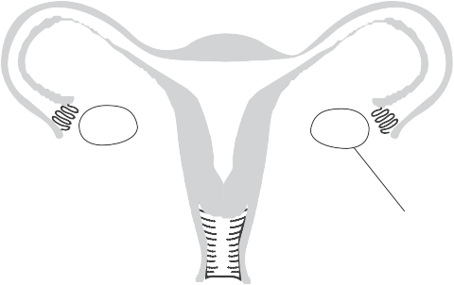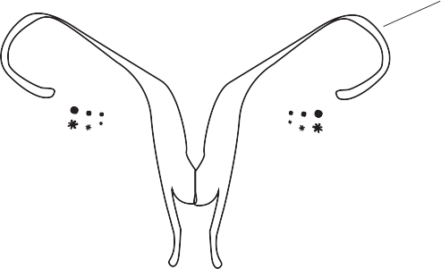

A

1. Seleccione la estructura *A* o *B* e indique su selección en la línea a continuación. Describa específicamente de qué manera los crecimientos característicos de la endometriosis en la ubicación que seleccionó podrían afectar la capacidad de una mujer para quedar embarazada. [1]

Estructura:

1. Seleccione ya sea un procedimiento quirúrgico o una terapia con hormonas y explique por qué puede ser un tratamiento eficaz para la endometriosis. [1]

Tratamiento eficaz:

## Parte D

**Responda todas las preguntas en esta parte.** [13]

*Instrucciones* (73–85): Para las preguntas de opción múltiple, escriba en la hoja de respuestas separada el *número* de la opción que, de las que se ofrecen, mejor complete el enunciado o responda a la pregunta. Para todas las demás preguntas de esta parte, siga las instrucciones que se dan y escriba sus respuestas en los espacios proporcionados en este folleto de examen.

Base sus respuestas a las preguntas 73 y 74 en la siguiente información y en sus conocimientos de biología.

Un estudiante observa una célula de cebolla roja con un microscopio óptico compuesto usando poco aumento y luego mucho aumento. A continuación, se representan las dos vistas.

Poco aumento Mucho aumento

## Nota: Las respuestas a las preguntas 73 y 74 deben escribirse en la hoja de respuestas separada.

1. La mejor explicación para los cambios observados por el estudiante es que, al cambiar de poco aumento a mucho aumento
   1. el diámetro del campo de visión disminuye (3) el diámetro del campo de visión aumenta
   2. el portaobjetos se movió accidentalmente (4) la imagen se invierte y retrocede
2. ¿Qué diagrama representa el lugar en donde debería ubicarse la célula en el campo de visión de poco aumento para garantizar que la célula quede completamente visible después de cambiar a mucho aumento?

r h K

r P K

r l K

r G K

## Nota: La respuesta a la pregunta 75 debe escribirse en la hoja de respuestas separada.

1. Los pacientes hospitalizados con frecuencia reciben líquidos intravenosos (intravenous fluids, IV) para mantener los niveles adecuados de agua y sales en el organismo. Se debe tener mucho cuidado al preparar estas soluciones. Si un fabricante accidentalmente prepara un lote de líquido IV que contiene mucha más sal que la cantidad habitual, se podría hacerle daño al paciente. El efecto más probable en un paciente al cual se le aplicara este líquido IV preparado incorrectamente es que
   1. el agua llegaría hasta las células del cuerpo y las haría explotar
   2. el agua saldría de las células del cuerpo y las haría deshidratarse
   3. la sal y el agua saldrían de las células del cuerpo y esto afectaría la homeostasis
   4. la sal y el agua llegarían hasta las células del cuerpo y esto preservaría la homeostasis

## Nota: La respuesta a la pregunta 76 debe escribirse en la hoja de respuestas separada.

1. ¿Qué técnica se podría utilizar para determinar la cantidad relativa de bases en fragmentos tomados de una muestra de ADN?
   1. electroforesis (3) cromatografía sobre papel
   2. clonación (4) microscopía óptica

Base sus respuestas a las preguntas 77 y 78 en la siguiente secuencia base de ADN y en sus conocimientos de biología.

AAC–GCC–GTC–CGC–TAG

1. Identifique los codones de mARN que se producirían usando este ADN como patrón. [1] Secuencia base de ADN: AAC GCC GTC CGC TAG

Codones de mARN:

1. Si se produce una mutación, dejando 12 bases, ¿cuál es la cantidad máxima de aminoácidos que se codificaría mediante este segmento de ADN? [1]

## aminoácidos

Base sus respuestas a las preguntas 79 y 80 en el siguiente diagrama y en sus conocimientos de biología. El diagrama representa una célula y sus cambios como resultado de dos procedimientos de laboratorio, *A* y *B*.

A B

1. Describa el procedimiento *A* y explique por qué ocasionaría el cambio presentado. [1]
2. Explique por qué el procedimiento *B* tiene el efecto opuesto del procedimiento *A*. [1]

Base sus respuestas a las preguntas 81 a la 83 en la información y el diagrama siguientes, y en sus conocimientos de biología.

Las áreas encerradas en un círculo en el diagrama representan especies de aves del mismo género, un grupo de clasificación que incluye especies estrechamente relacionadas. Estas aves se encuentran en las islas hawaianas.

Lesser

Koa finch Palila

Laysan finch

Ou

a

tr

s

iro

itt

s

s P

nu

e

G

Greater Koa finch

Kona finch

Maui parrot bill

e

G

Akiapolaau r

o

t

s

e

n

o

d

u

e

s

P

s

u

n

Kauai akialoa

Nukupuu

Akialoa

s

u

ath

n

mig

He

Genus

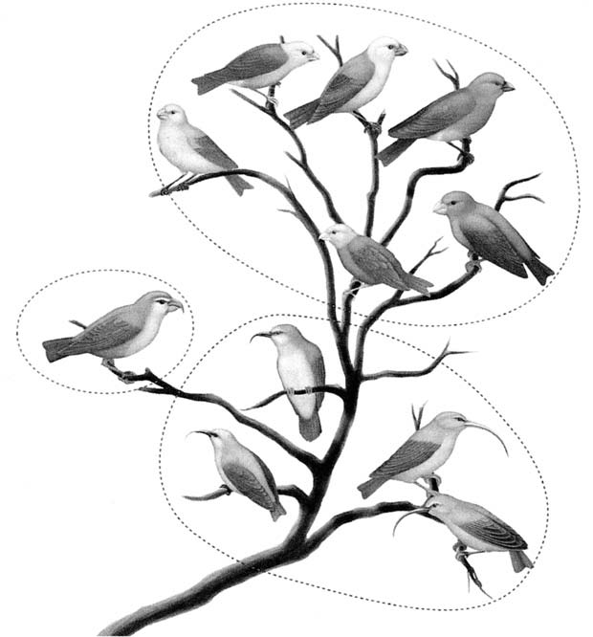Fuente: *Biology, 9th Edition*, Mader, McGraw-Hill, Boston, MA, 2007, p.313

## Nota: Las respuestas a las preguntas 81 y 82 deben escribirse en la hoja de respuestas separada.

1. ¿Qué procesos son directamente responsables de la presencia de las diferentes especies de aves que se muestran en el diagrama?
   1. mitosis y diferenciación (3) mutaciones genéticas y selección natural
   2. manipulación genética y superpoblación (4) competencia y clonación
2. ¿Cuáles son los dos pinzones que están más estrechamente relacionados?
   1. Lesser Koa finch y Nukupuu (3) Kauai akialoa y Maui parrot bill
   2. Akialoa y Ou (4) Ou y Greater Koa finch
3. Si el Akialoa migrara a un ecosistema ocupado por un Greater Koa finch, ¿podrían sobrevivir ambas especies? Apoye su respuesta. [1]
4. Identifique *una* molécula específica que aumente la concentración en la sangre como resultado de una mayor actividad del sistema circulatorio durante un ejercicio físico. [1]
5. Antes de decidir si una conclusión era válida o no, los estudiantes examinaron los resultados de toda la clase.

Explique por qué se analizaron los resultados de toda la clase, en lugar de analizar únicamente el resultado de un estudiante individual. [1]

# LIVING ENVIRONMENT SPANISH EDITION

Impreso en papel reciclado

LIVING ENVIRONMENT SPANISH EDITION